Manual Manchete

Uma manchete, pode ser inserida pelo Gerenciador de Artigos: Onde tem possibilidade de criar e editar um artigo existente. No Gerenciador de Módulos: O Módulo de manchete traz o artigo e faz a chamada da matéria para a principal.

- Gerenciador de Artigos: Editar Artigo
  - Para novo artigo clique na aba Conteúdo, Gerenciador de Artigos e em seguida em Novo Artigo:
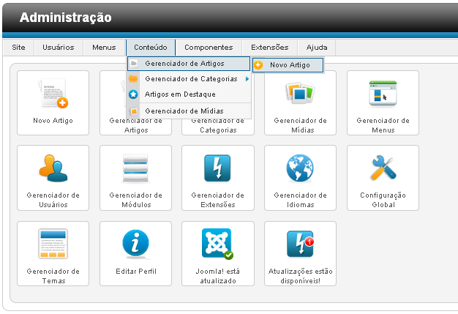
2
1
3

  - Abrirá a seguinte tela com todos os campos em branco:
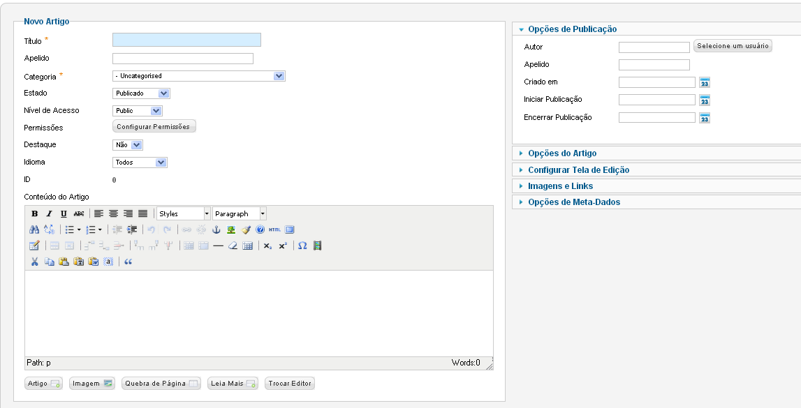

  - A seguir estão as indicações dos campos para a serem incluídos mediante o bloco Novo Artigo.

    - Título – inclusão do título do artigo.
    - Apelido – inclusão do apelido do artigo. Se deixar em branco o Joomla tentará encontrar o valor padrão, que é o título em letras minúsculas e com traços no lugar de espaços. Pode-se informar o apelido manualmente devendo usar letras minúsculas e hífens (-). Não são permitidos espaços e sublinhados. O Apelido será usado na URL SEF. O valor padrão será a data e hora caso o título conter letras não latinas.
    - Categoria – onde seleciona a categoria desejada. Em nosso site colocamos na categoria - Últimas notícias.
    - Leia mais – onde faz a inclusão do “sutiã” da matéria selecionando o texto incluído e clicando no botão .
    - Conteúdo do Artigo – inclusão do conteúdo da matéria
    - Olho – inclusão hiperlink, selecionar o texto e clicar Block Quote na barra de ferramentas.
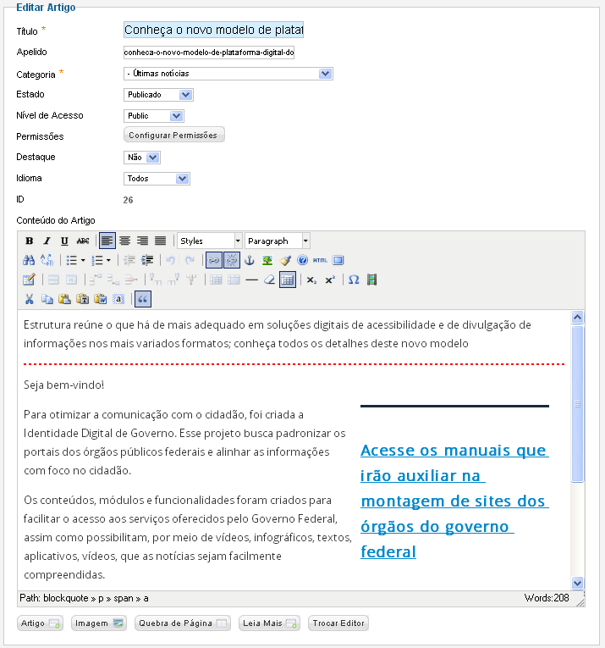
a
b
c
d
e
f

  - Ao lado da tela Novo Artigo estão as seguintes opções:
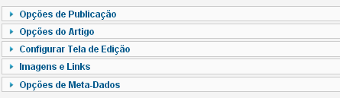

    - Na opção “Opções do Artigo” no campo Referência Chave onde se inclui o chapéu de preenchimento manual.
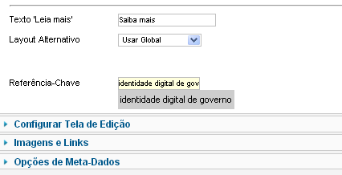

    - Na opção “Imagens e Links” onde se inclui imagens e links de vídeos para os layouts de texto de introdução, como blogs e artigos em destaques.
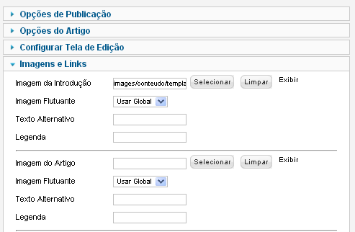

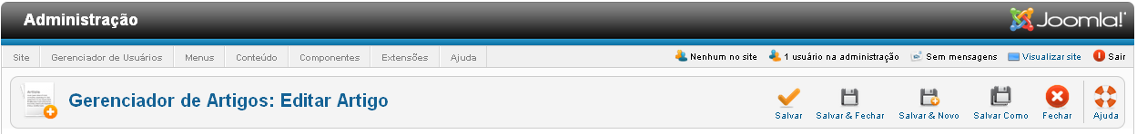
  - Para visualizar o site, clique no link situado no canto superior direto chamado "Visualizar site":

Clicando em cima do chapéu aparecerá a tela como no modelo abaixo:
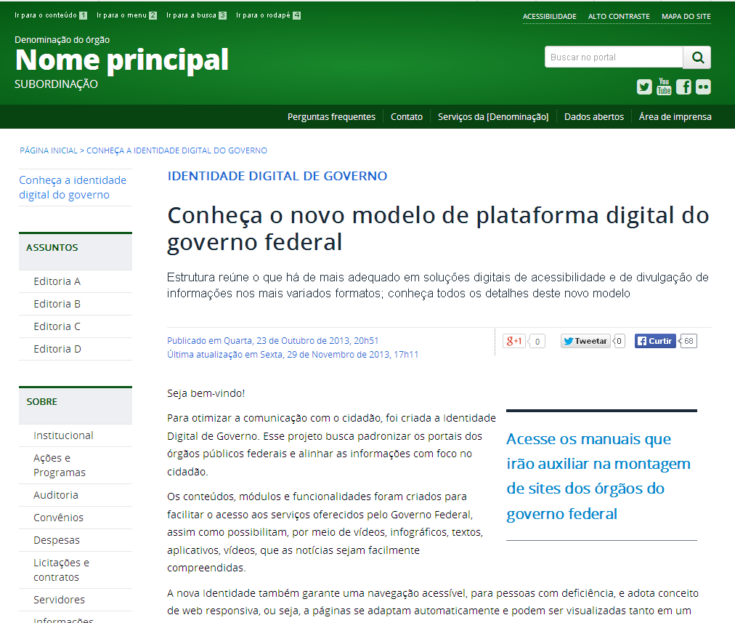

  - Para a edição de artigos clique na aba Conteúdo e em seguida em Gerenciador de Artigos.
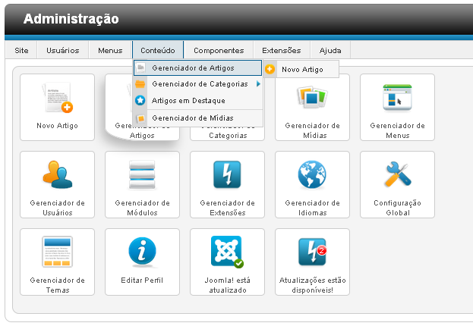
1
2

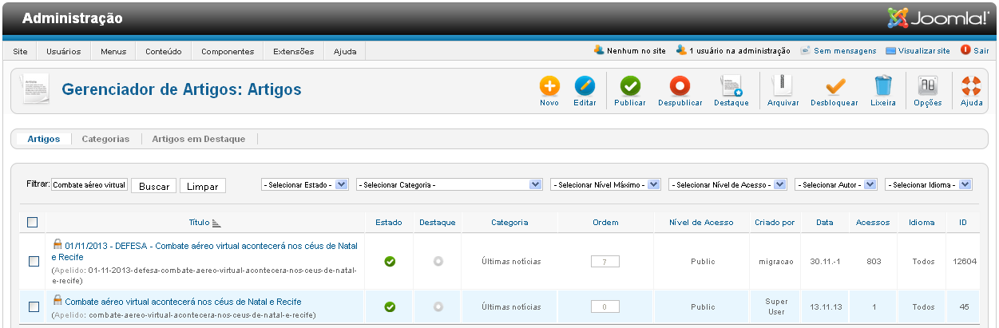
  - Selecione o artigo a ser editado.

  - Abrirá a seguinte tela:
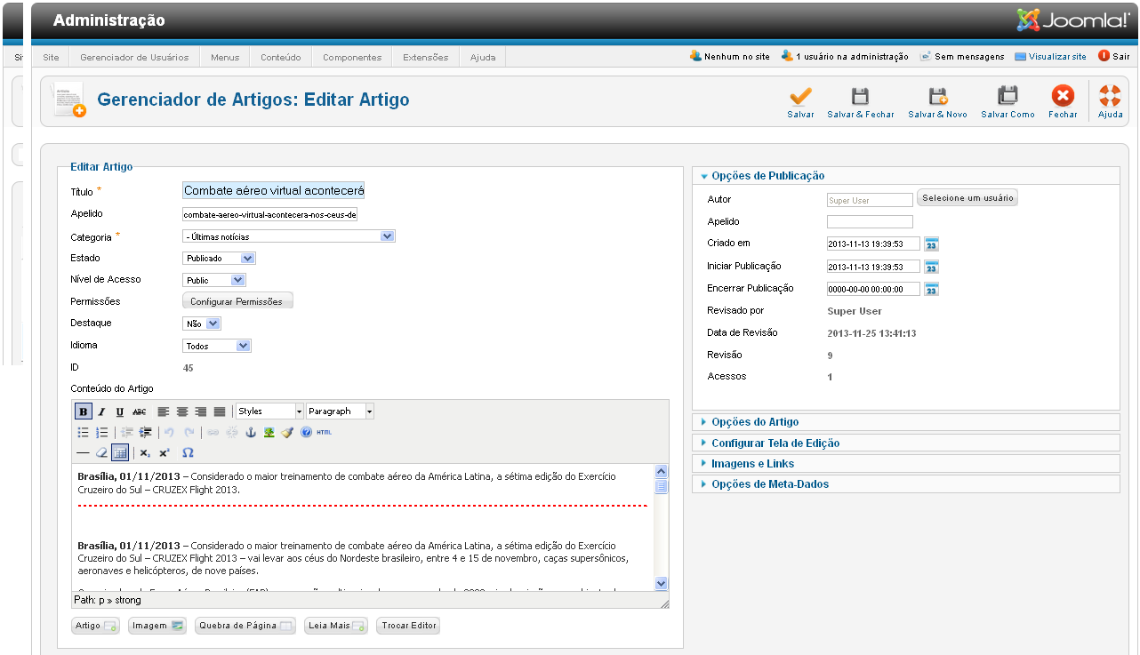

  - Daí por diante siga os mesmo passos de Novo Artigo.

- Gerenciador de Módulos de Manchete: Módulos

- Clique na aba Extensões e em seguida em Gerenciador de Módulos ou diretamente no ícone do menu principal para vincular o artigo criado que será apresentado como manchete ou alterar um artigo já vinculado.
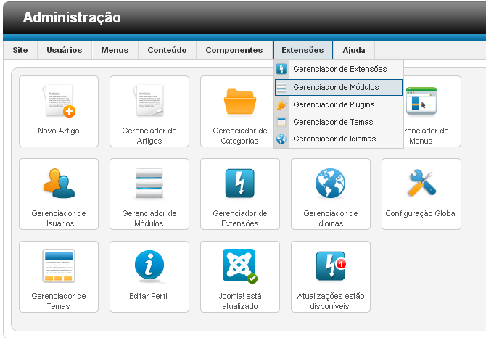
1
2
3

- Selecione o módulo de manchete a ser alterado. Para novo módulo de manchete consultar manual de mod_chamadas.
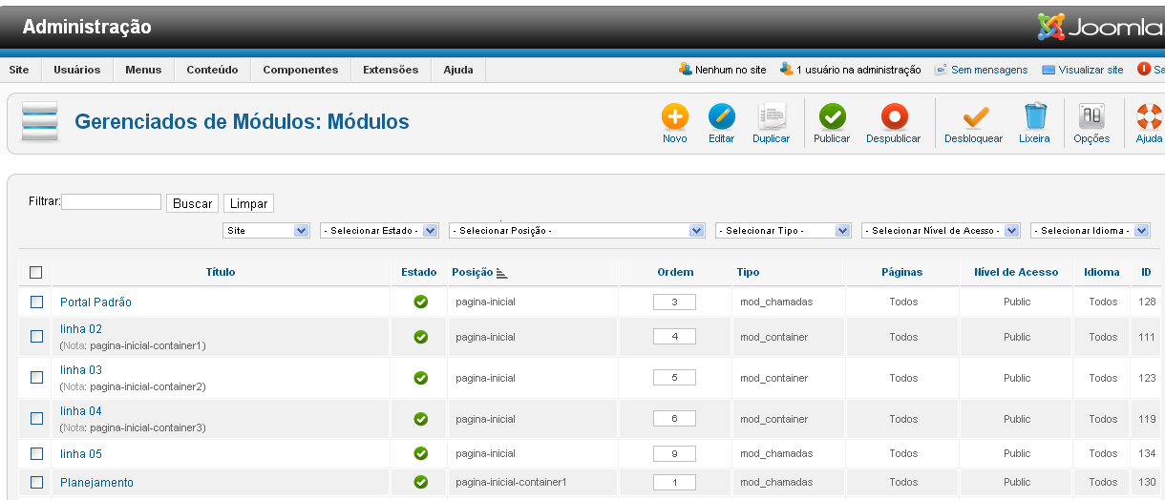
- Abrirá a seguinte tela:
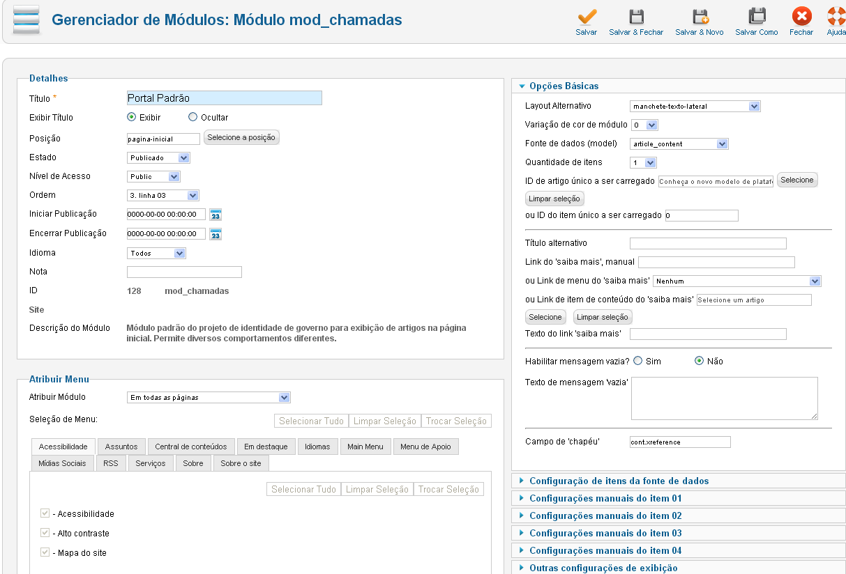

- A seguir estão as indicações dos campos a sofrerem inclusões ou alterações mediante o bloco Detalhes.
  - Título – inclusão ou alteração do título do módulo.
  - Exibir Título – Exibir/Ocultar título do módulo.
  - Posição – você pode selecionar uma posição de módulo da caixa de posições pré-definidas ou informar sua própria posição digitando o nome dela.
  - Ordem – seleciona a ordenação de onde a manchete ficará posicionada no site.
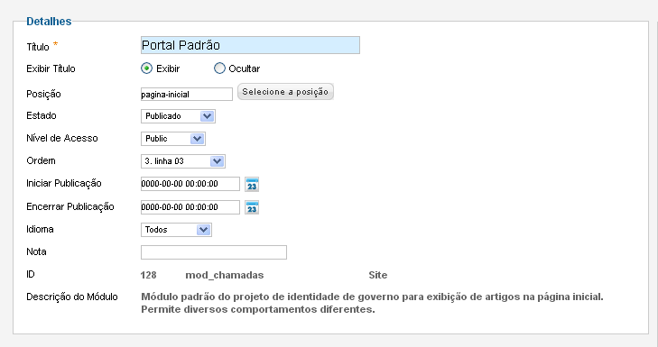
a
b
c
d

- O segundo bloco a sofrer inclusões ou alterações é o bloco Opções Básicas:

    - ID de artigo único a ser carregado – caso tenha selecionado a fonte de dados “Conteúdo do Artigo”, selecione o artigo único que deseja carregar.
    - Título alternativo – o título alternativo que substituíra o título do módulo, caso algum valor seja informado. Útil para casos que o título do módulo na área administrativa difere no que pretende usar no site, por questões de organização.
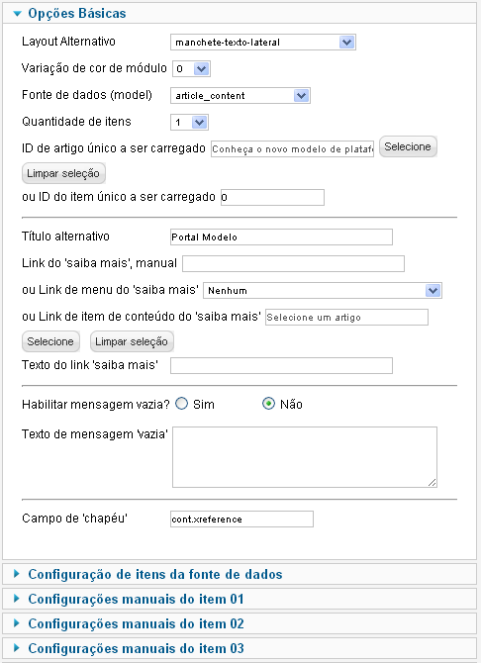
b
a
- Configurações manuais do item 01

    - Chapéu Item 01 – informe o chapéu de preenchimento manual ou sobrescreva os dados do chapéu do primeiro item retornado pela consulta do módulo.
    - Título item 01 – informe o título de preenchimento manual ou sobrescreva os dados do título do primeiro item retornado pela consulta do módulo.
    - Descrição item 01 - informe a descrição de preenchimento manual ou sobrescreva os dados da descrição do primeiro item retornado pela consulta do módulo
    - Imagem item 01 – onde seleciona o vídeo ou imagem desejada.
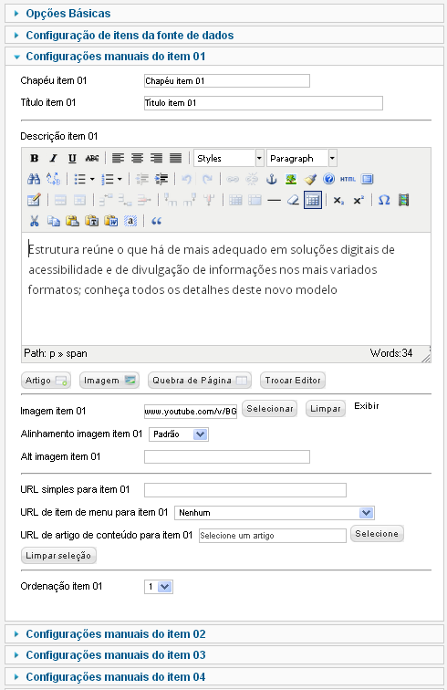
c
d
e
f
Se deixar em branco o modulo encontrar o valor padrão no Gerenciamento de Artigos.
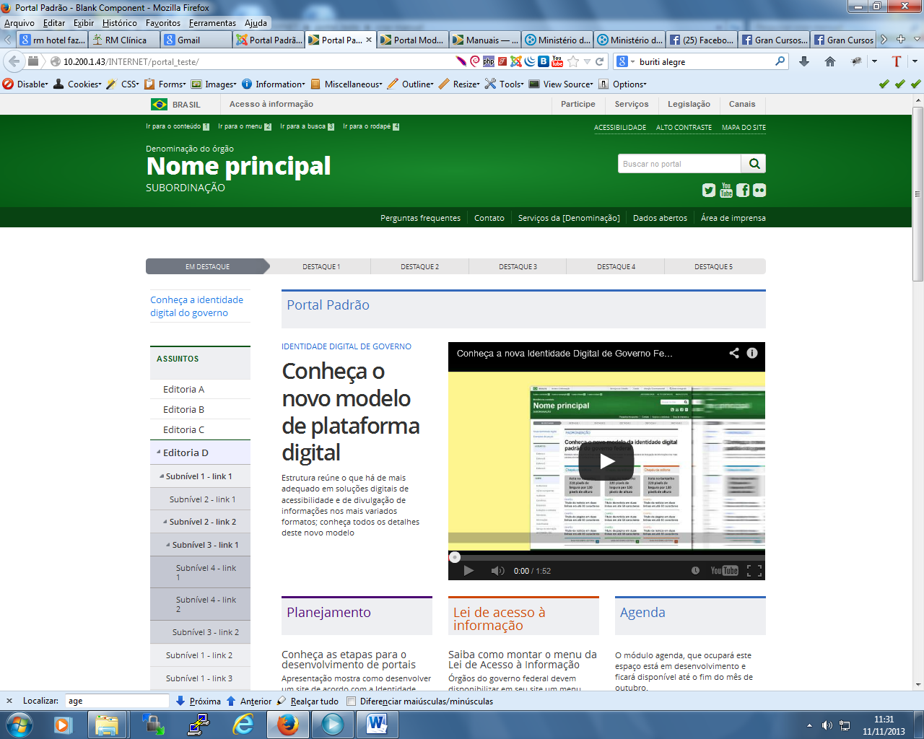
Tela antes das alterações:

Tela após as alterações:
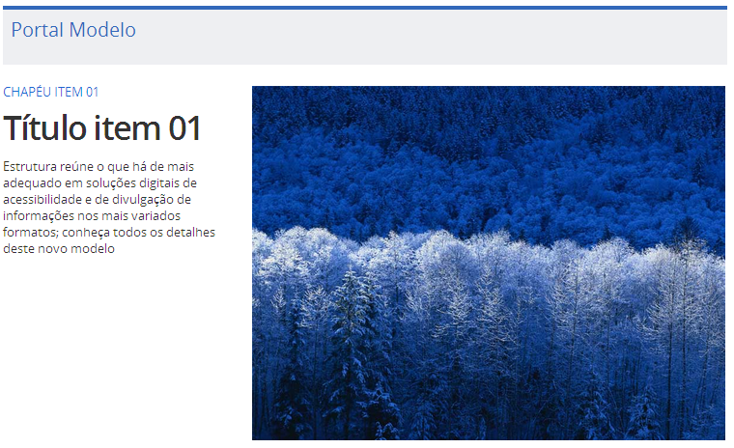
b
c
d
e

